Отчёт по лабораторной работе №5

Сетевые технологии

Ищенко Ирина НПИбд-02-22

Содержание

# 1 Цель работы

Построить простейшие модели сетей на базе коммутатора и маршрутизаторов FRR и VyOS в GNS3, проанализировать трафик посредством Wireshark.

# 2 Выполнение лабораторной работы

Для начала запустим GNS3 VM и GNS3, а также создадим новый проект. В рабочей области GNS3 разместим коммутатор Ethernet и два VPCS. В меню Configure изменим название устройства, включив в имя устройства имя моей учётной записи. Коммутатору присвоим название msk-ioithenko-sw-01. Соединим VPCS с коммутатором и отобразим обозначение интерфейсов соединения (рис. fig. 1).

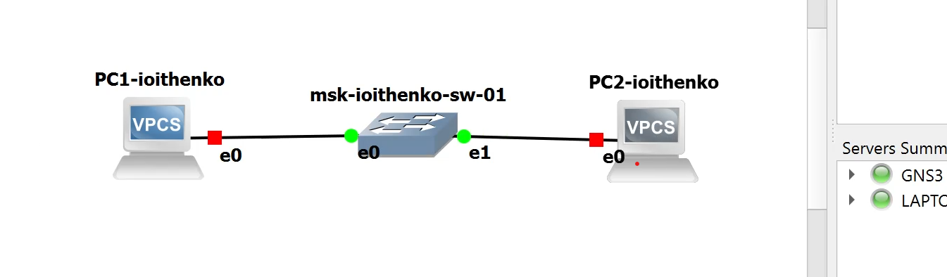

Рис. 1: Топология простейшей сети в GNS3

Зададим IP-адреса VPCS. Для этого с помощью меню, вызываемого правой кнопкой мыши, запустим Start PC-1, затем вызовем его терминал Console. Для просмотра синтаксиса возможных для ввода команд можно набрать /?. Для задания IP-адреса 192.168.1.11 в сети 192.168.1.0/24 введем: ip 192.168.1.11/24 192.168.1.1 Для сохранения конфигурации введем команду save (рис. fig. 2).

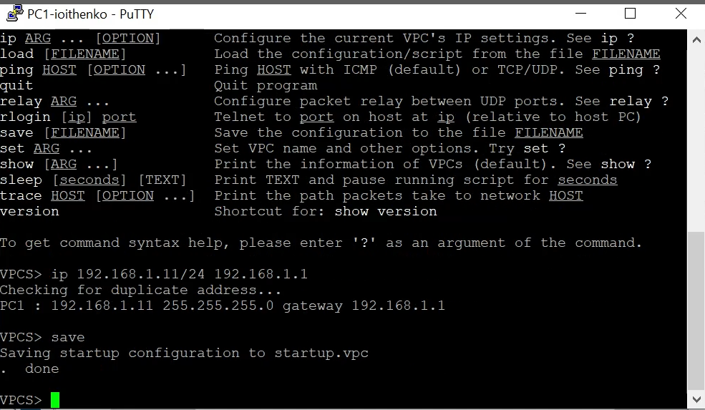

Рис. 2: Задание IP-адреса для PC-1

Аналогичным образом зададим IP-адрес 192.168.1.12 для PC-2. Пингуем соответственно IP-адрес PC-1. Получаем эхо-ответ от PC-1. Значит соединение наших PC работоспособно (рис. fig. 3).

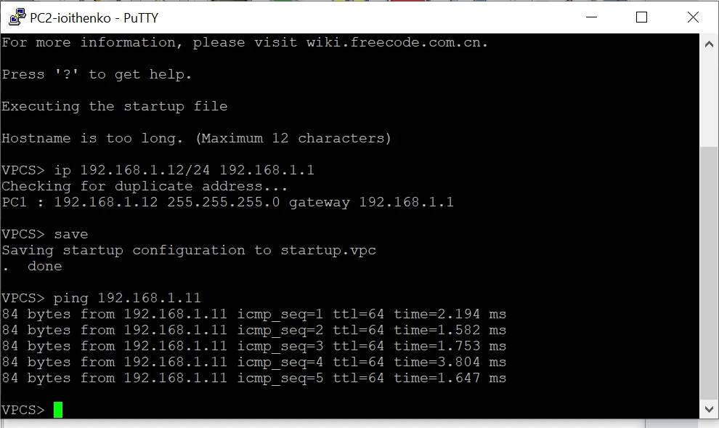

Рис. 3: Задание IP-адреса для PC-2

Проверим работоспособность соединения между PC-1 и PC-2 с помощью команды ping. В терминале PC-1 введем команду ping и IP-адрес, присвоенный PC-2. Получаем эхо-ответ от PC-2 (возвращены 5 пакетов) (рис. fig. 4).

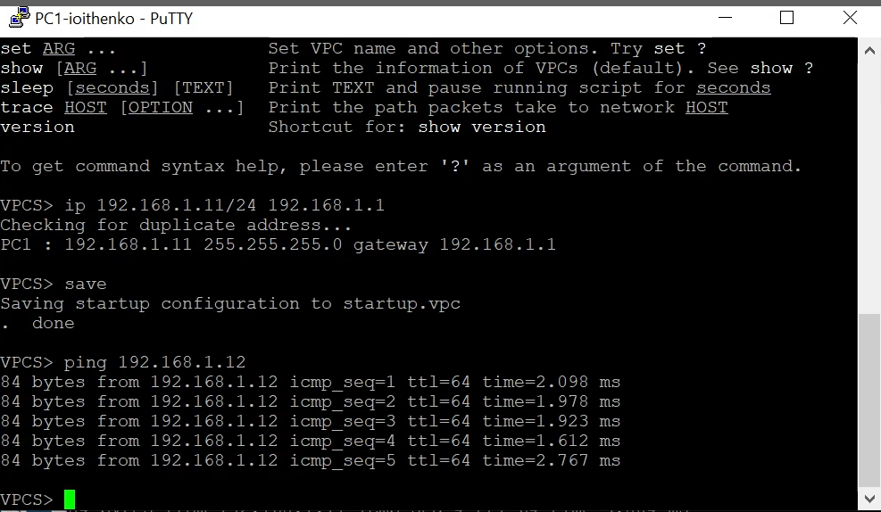

Рис. 4: Пингование PC-2

Остановим в проекте все узлы (рис. fig. 5).

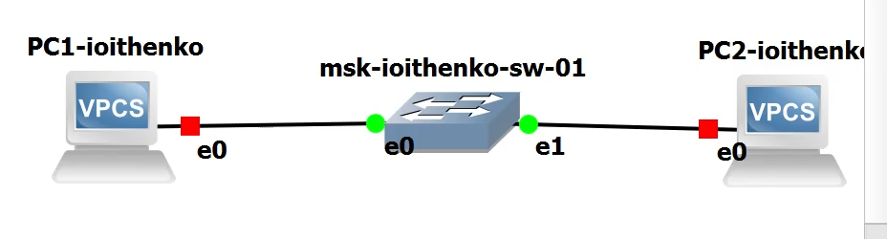

Рис. 5: Остановка всех узлов

Запустим на соединении между PC-1 и коммутатором анализатор трафика. Для этого щёлкнем правой кнопкой мыши на соединении, выберем в меню Start capture. После этого запустился Wireshark, а в проекте GNS3 на соединении появился значок лупы.В проекте GNS3 стартуем все узлы (рис. fig. 6).

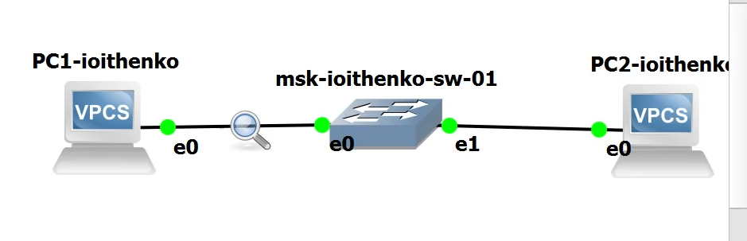

Рис. 6: Захват трафика, старт узлов

В окне Wireshark отобразится информация по протоколу ARP (рис. fig. 7). В поле кадра физического уровня мы можем узнать длину кадра (в моем случае было 64 бита). В поле канального уровня можем посмотреть mac-адреса источника и получателя. По нулевому и первому битам можем определить тип mac-адресов (получатель – локально администрируемый и широковещательный; источник - глобально администрируемый и индивидуальный).

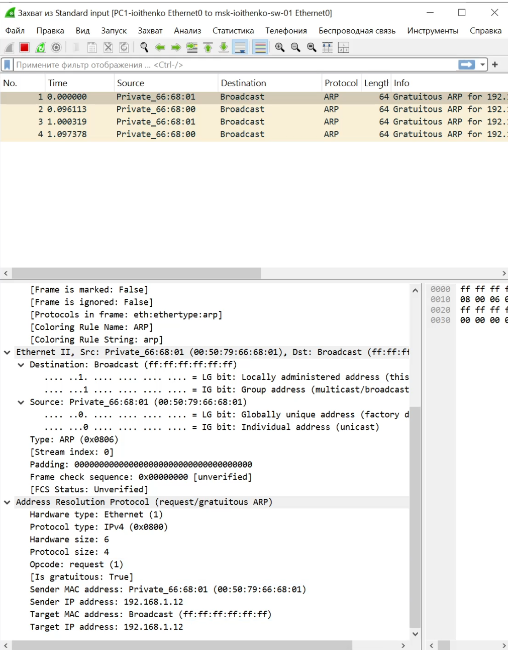

Рис. 7: Информация по протоколу ARP

В терминале PC-2 посмотрим информацию по опциям команды ping. Затем сделаем один эхо-запрос в ICMP-моде к узлу PC-1. Для этого используем опцию -1 (рис. fig. 8).

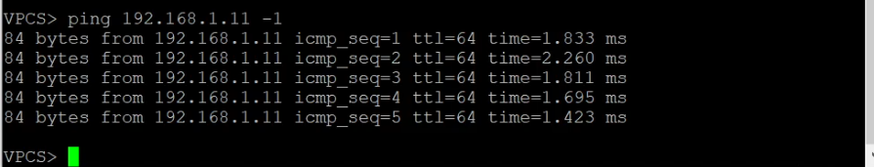

Рис. 8: Эхо-запрос в ICMP-моде

Далее откроем Wireshark и проанализируем эхо-запрос по протоколу ICMP (рис. fig. 9) и (рис. fig. 10). В поле канального уровня можем посмотреть mac-адреса источника и получателя. По нулевому и первому битам можем определить тип mac-адресов (получатель и источник - глобально администрируемые и одиночные, так как биты равны 0). В поле сетевого уровня указан протокол ICMP и IP-адреса источника (192.168.1.12, то есть PC-2) и получателя (192.168.1.11, то есть PC-2).

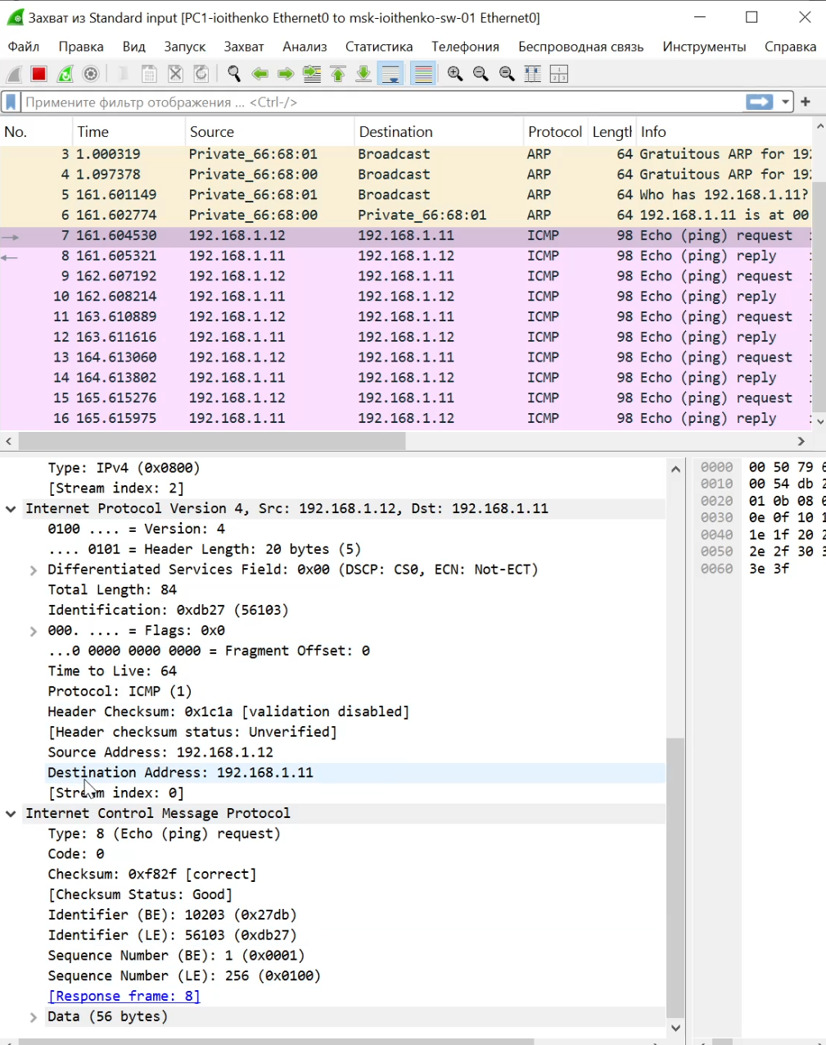

Рис. 9: Полученная информация по эхо-запросу в ICMP-моде к узлу PC-1

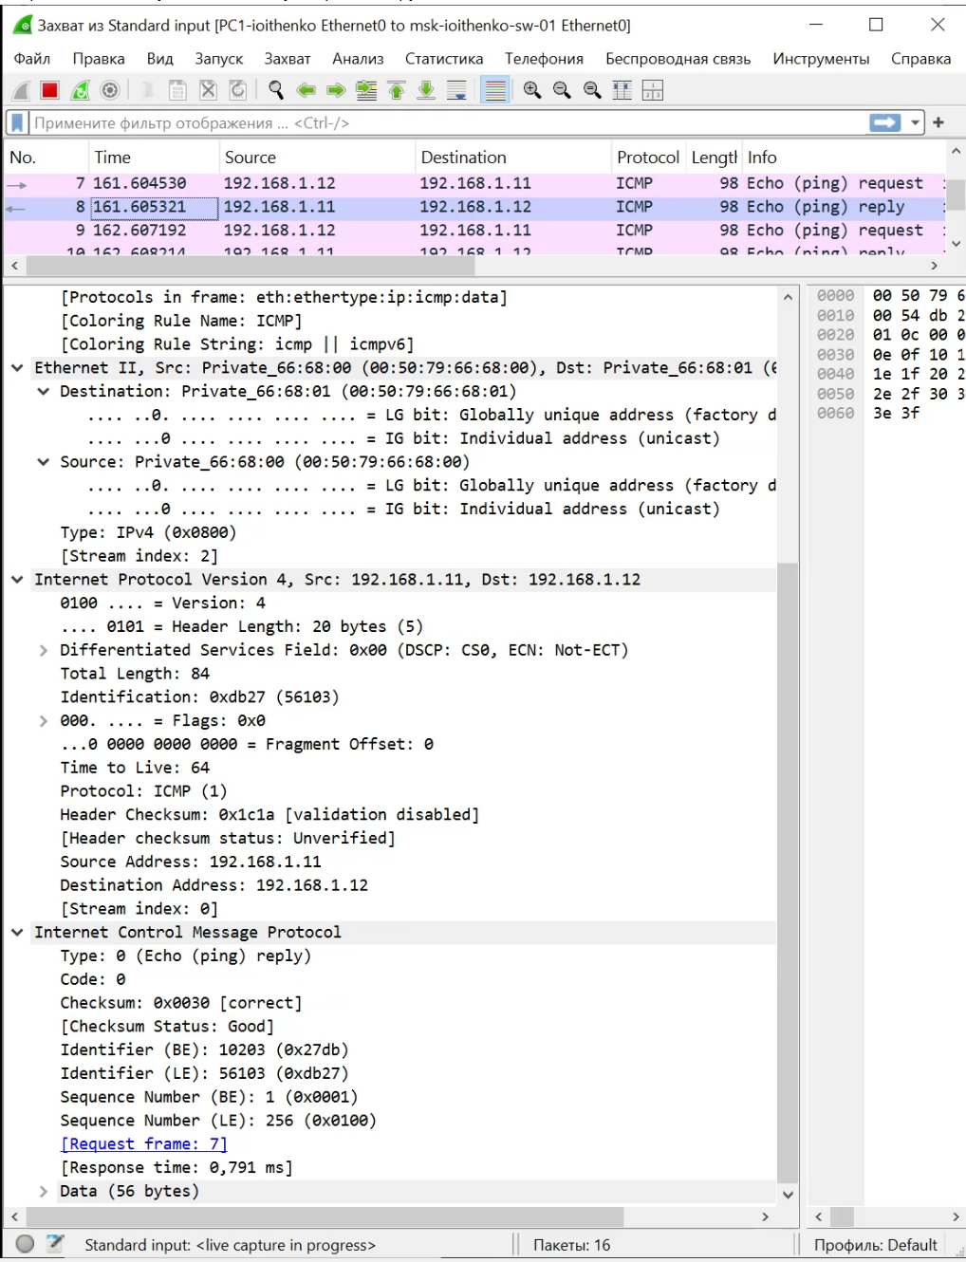

Рис. 10: Эхо-ответ

Сделаем один эхо-запрос в UDP-моде к узлу PC-1. Для этого используем опцию -2 (рис. fig. 11).

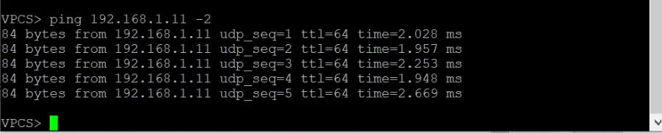

Рис. 11: Эхо-запрос в UDP-моде

Далее откроем Wireshark и проанализируем эхо-запрос по протоколу UDP (рис. fig. 12) и (рис. fig. 13). В поле канального уровня можем посмотреть mac-адреса источника и получателя. По нулевому и первому битам можем определить тип mac-адресов (получатель и источник - глобально администрируемые и одиночные, так как биты равны 0). В поле сетевого уровня указан протокол UDP и IP-адреса источника (192.168.1.12, то есть PC-2) и получателя (192.168.1.11, то есть PC-2). В поле протокола UDP указаны порты источника (17622) и получателя (7).

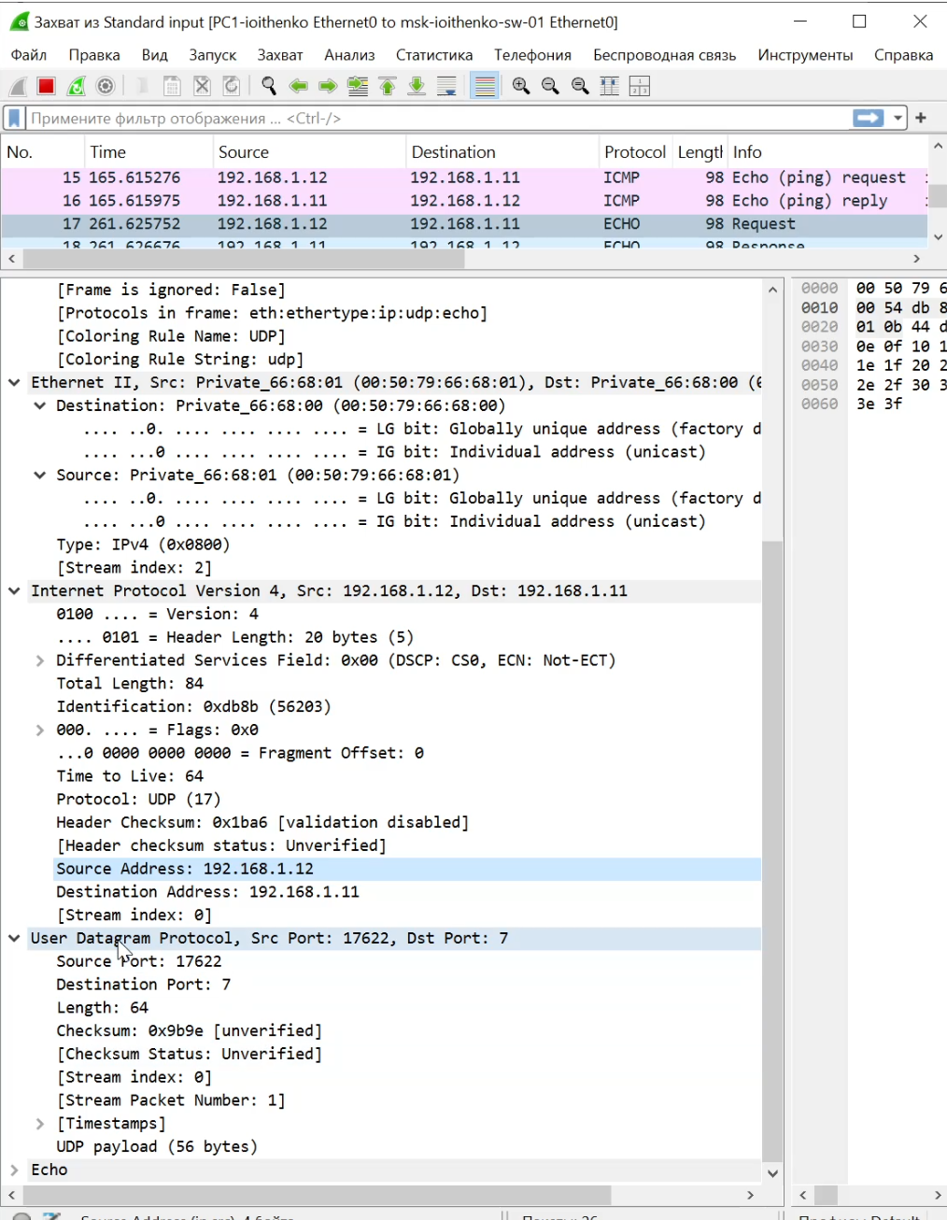

Рис. 12: Полученная информация по эхо-запросу в UDP-моде к узлу PC-1

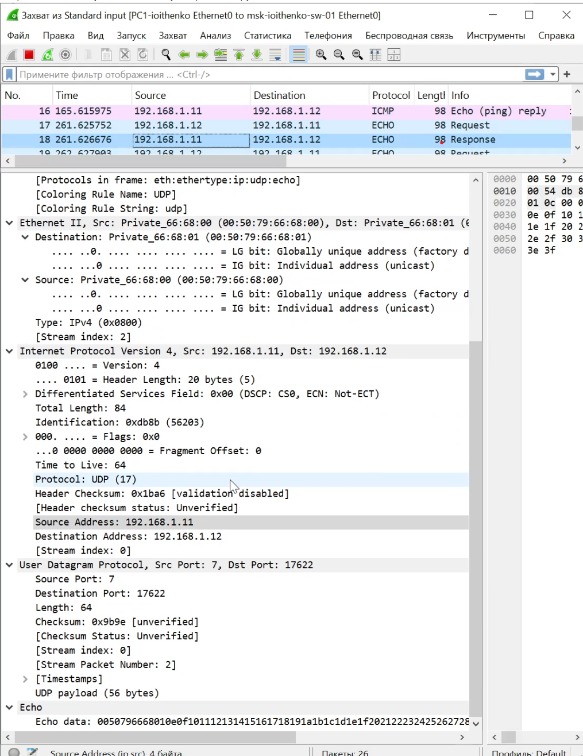

Рис. 13: Эхо-ответ

Сделаем один эхо-запрос в TCP-моде к узлу PC-1. Для этого используем опцию -3 (рис. fig. 14).

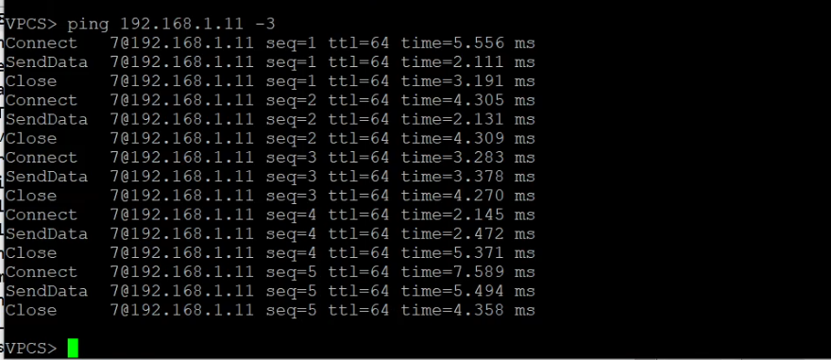

Рис. 14: Эхо-запрос в TCP-моде

Далее откроем Wireshark и проанализируем эхо-запрос по протоколу TCP. В поле канального уровня можем посмотреть mac-адреса источника и получателя. По нулевому и первому битам можем определить тип mac-адресов (получатель и источник - глобально администрируемые и одиночные, так как биты равны 0). В поле сетевого уровня указан протокол TCP и IP-адреса источника (192.168.1.12, то есть PC-2) и получателя (192.168.1.11, то есть PC-2).

В поле протокола TCP можем узнать порты источника (20665) и получателя (7). А также посмотреть, как работает handshake протокола TCP. На первом шаге установлен флаг SYN (рис. fig. 15), а также Порядковому номеру (Sequence Number) присвоено начальное 32-битное значение ISSa (в нашем случае 890542105).

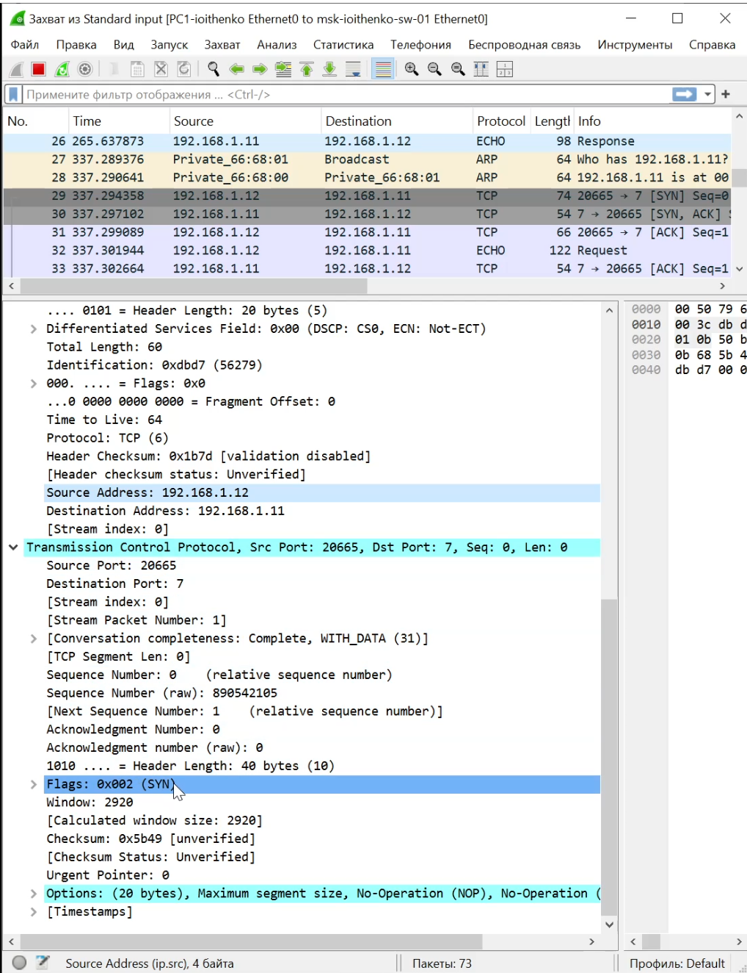

Рис. 15: Полученная информация по эхо-запросу в TCP-моде к узлу PC-1

На втором шаге установлены флаги SYN и ACK (рис. fig. 16).

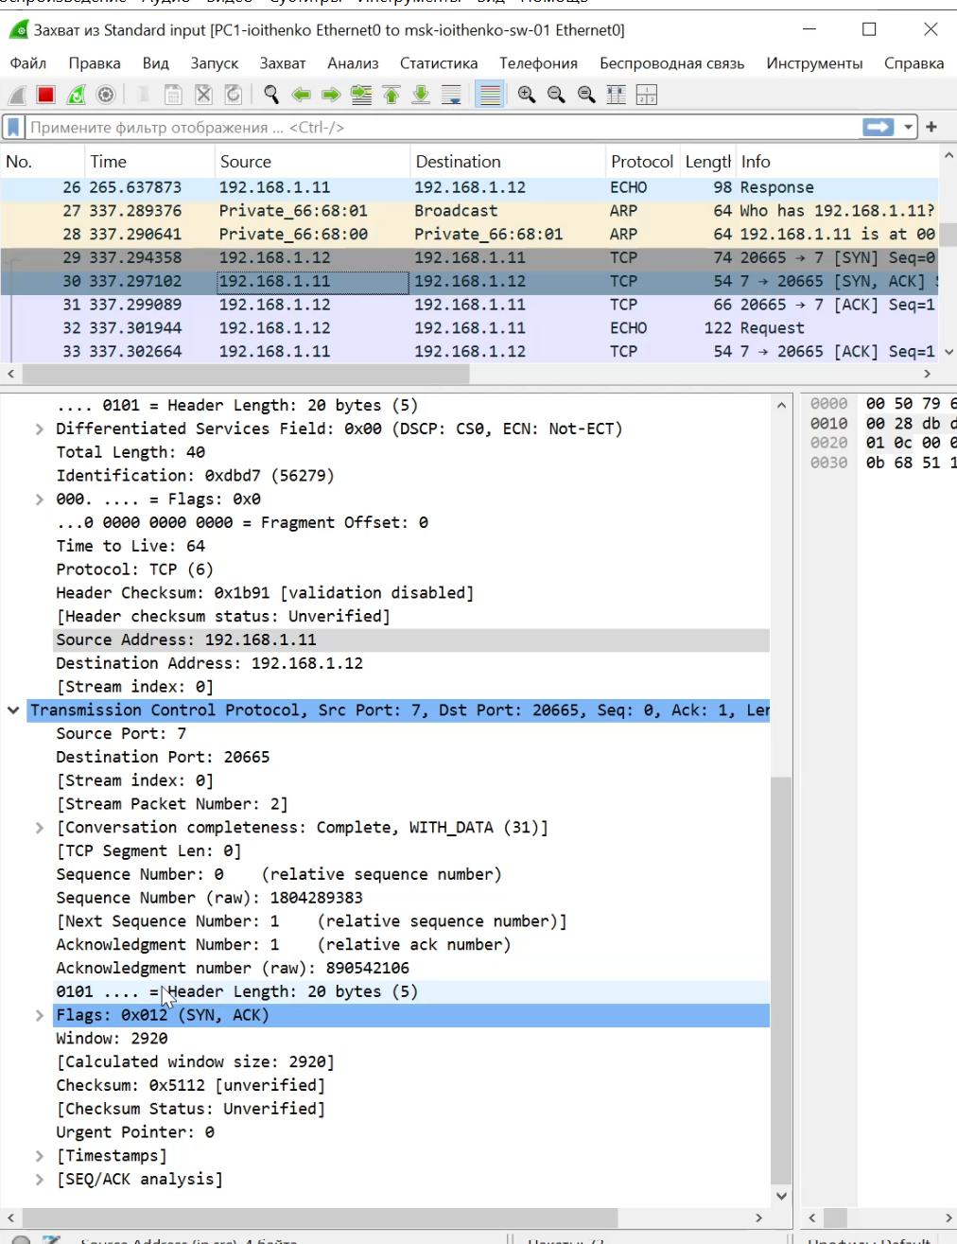

Рис. 16: Полученная информация по эхо-запросу в TCP-моде к узлу PC-1

На третьем шаге установлен флаг ACK (рис. fig. 17).

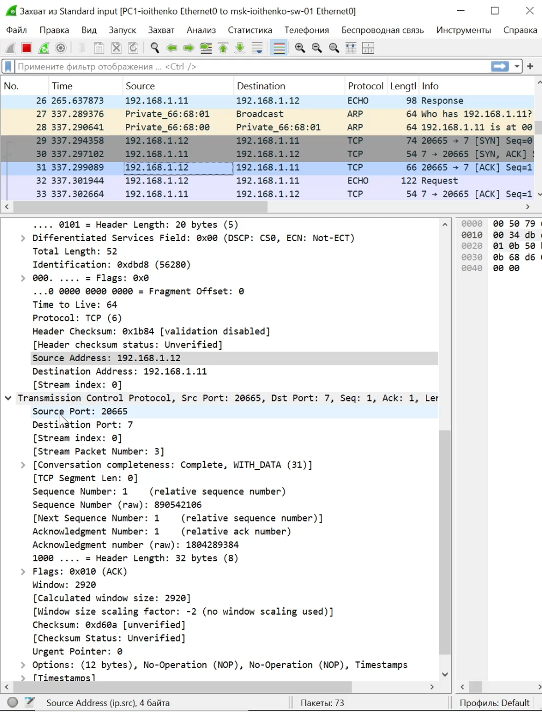

Рис. 17: Полученная информация по эхо-запросу в TCP-моде к узлу PC-1

Теперь можно остановить захват трафика в Wireshark.

Теперь нам нужно построить в GNS3 топологию сети (рис. fig. 18), состоящей из маршрутизатора FRR, коммутатора Ethernet и оконечного устройства.

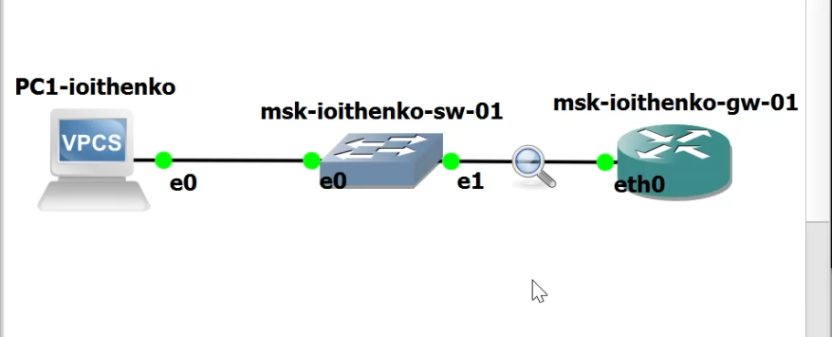

Рис. 18: Топология сети с маршрутизатором FRR

К сожалению, у меня возникают проблемы после запуска терминала маршрутизатора FRR, и нет возможности вводить команды (рис. fig. 19). Ошибка: kernel panic.

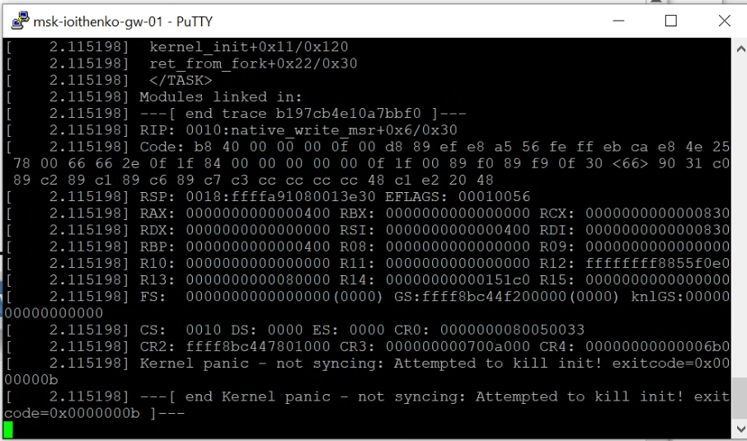

Рис. 19: Терминал маршрутизатора FRR

В рабочей области GNS3 разместим VPCS, коммутатор Ethernet и маршрутизатор VyOS. Изменим отображаемые названия устройств. Коммутатору присвоим название msk-ioithenko-sw-01, маршрутизатору — по принципу msk-ioithenko-gw-01, VPCS — по принципу PC1-ioithenko. Включим захват трафика на соединении между коммутатором и маршрутизатором (рис. fig. 20) (появится значок лупы). Запустим все устройства проекта и откроем консоль всех устройств проекта.

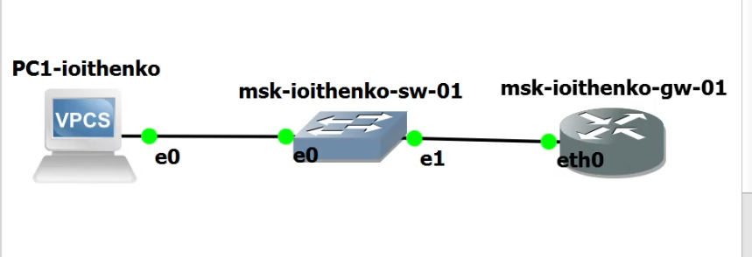

Рис. 20: Топология сети с маршрутизатором VyOS

Откроем окно терминала PC-1 и настроим IP-адресацию для интерфейса этого узла (рис. fig. 21).

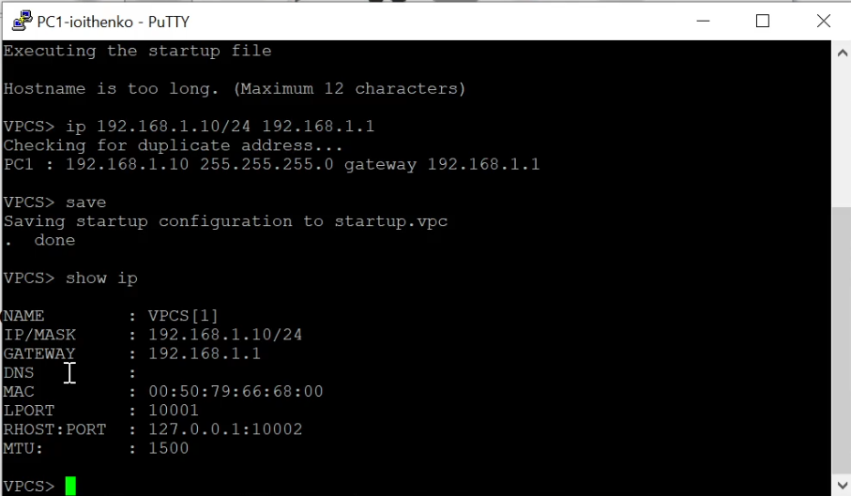

Рис. 21: Настройка IP-адресации для интерфейса узла PC-1

Настроим маршрутизатор VyOS (рис. fig. 22): Во-первых, после загрузки нужно ввести логин vyos и пароль vyos. В рабочем режиме в командной строке отобразится символ $. Далее надо установить систему на диск с помощью команды install image, но у меня эта система уже была.

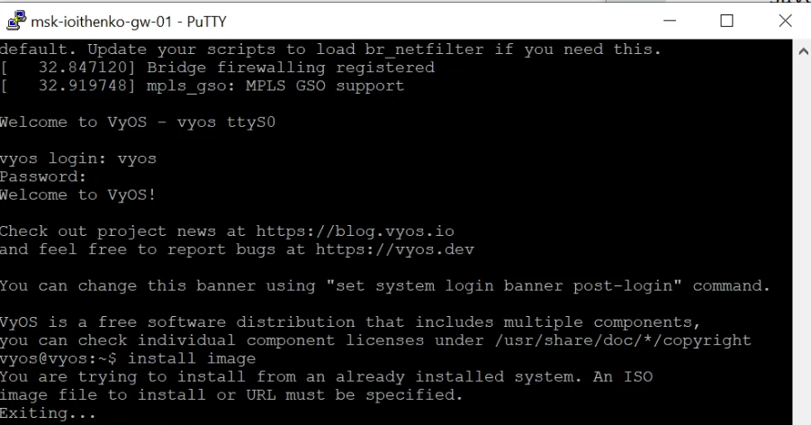

Рис. 22: Логин, проверка установки системы на диск

Следующим шагом перейдем в режим конфигурирования с помощью команды configure. Изменим имя устройства командой set system host-name msk-ioithenko-gw-01 Зададим IP-адрес на интерфейсе eth0 командой set interfaces ethernet eth0 address 192.168.1.1/24 Посмотрим внесённые в конфигурацию изменения с помощью команды compare (рис. fig. 23).

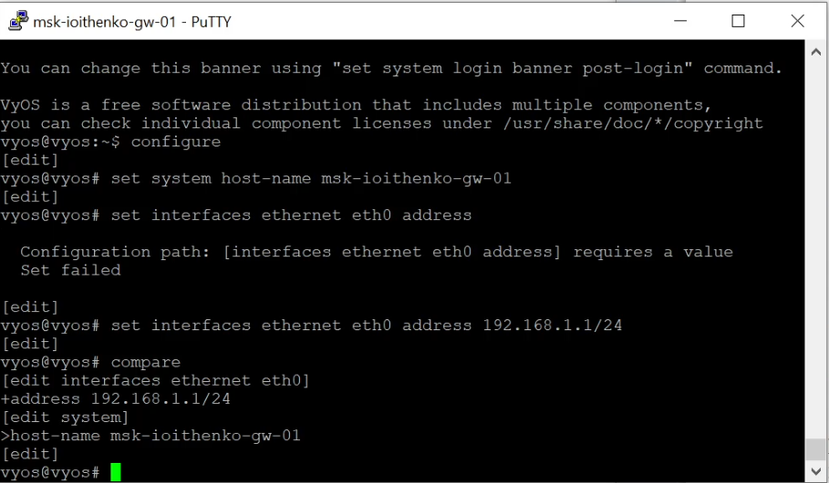

Рис. 23: Режим конфигурирования

Далее применим изменения в конфигурации и сохраним саму конфигурацию с помощью команд commit и save (рис. fig. 24).

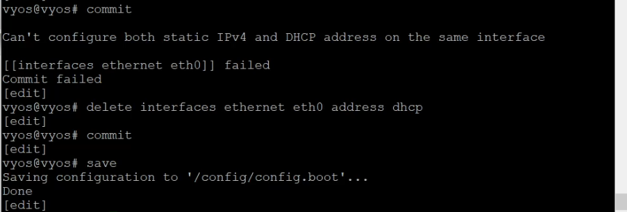

Рис. 24: Режим конфигурирования

Посмотрим информацию об интерфейсах маршрутизатора с помощью команды show interfaces (рис. fig. 25). Выйдем из режима конфигурирования, используя команду exit.

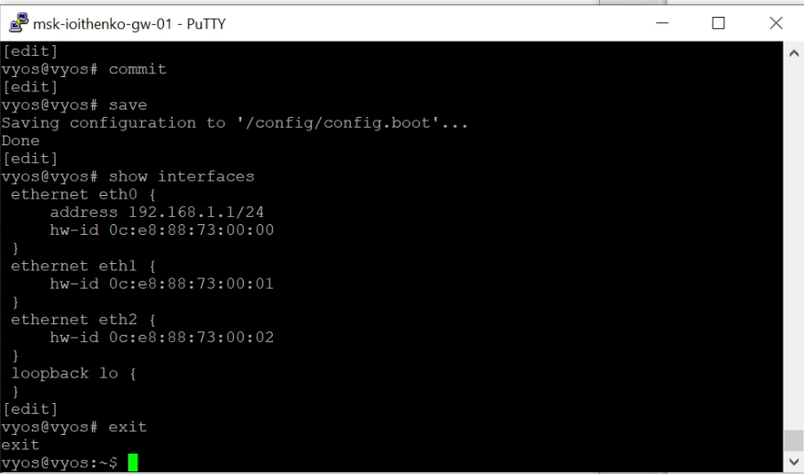

Рис. 25: Режим конфигурирования

Теперь проверим подключение. Узел PC1 должен успешно отправлять эхо-запросы на адрес маршрутизатора 192.168.1.1. Для проверки пингуем маршрутизатор (рис. fig. 26). Получили эхо-ответ (4 пакета).

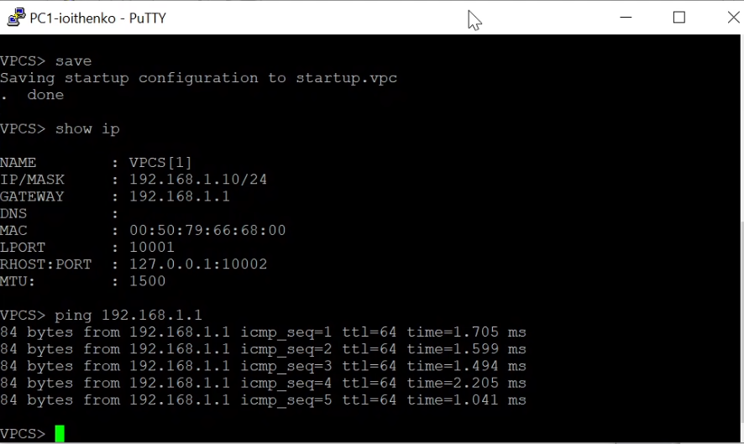

Рис. 26: Пингование маршрутизатора

В окне Wireshark проанализируем полученную информацию (рис. fig. 27). В поле канального уровня можем посмотреть mac-адреса источника и получателя. По нулевому и первому битам можем определить тип mac-адресов (получатель и источник - глобально администрируемые и одиночные, так как биты равны 0). В поле сетевого уровня указан протокол ICMP и IP-адреса источника (192.168.1.10, то есть PC-1) и получателя (192.168.1.1, то есть маршрутизатор VyOS).

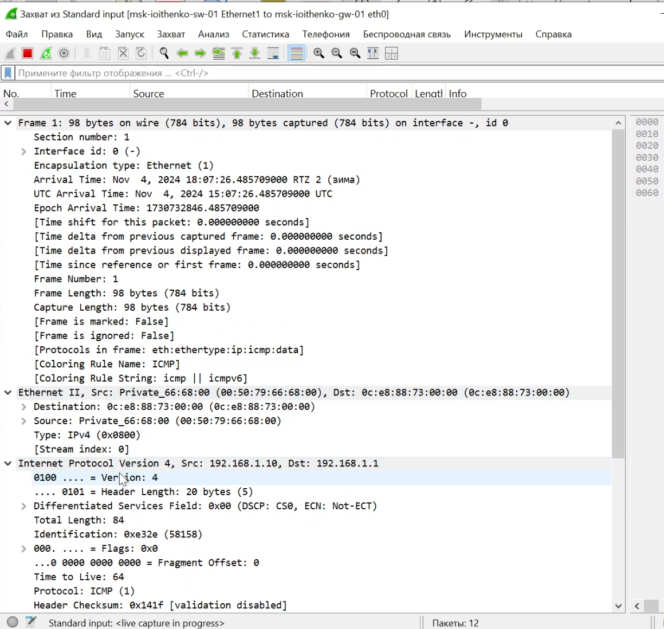

Рис. 27: Полученная информация в Wireshark по ICMP-сообщению

# 3 Выводы

В процессе выполнения лабораторной работы я построила простейшие модели сети на базе коммутатора и маршрутизатора VyOS в GNS3, проанализировала трафик посредством Wireshark.